**Tutorial para extração de relatórios de produtividade dos juízes**

**Sumário:**

**1. Acesso ao sistema e-gestão** **1**

**2. Relatório de Produtividade dos magistrados** **3**

**3. Relatório dos Processos solucionados por magistrado** **7**

**4. Relatório dos Pendentes de solução por magistrado** **9**

**5. Detalhamento dos processos considerados** **11**

**6. Exportação dos dados** **12**

**7. Relatórios no PJe** **13**

# 1. Acesso ao sistema e-gestão

O acesso ocorre pelo sistema e-Gestão, cujo link é:

<http://novoegestao.tst.jus.br/BOE/BI/>

Ao clicar no link, será aberta uma tela (conforme mostrado a seguir) para ser inserido o nome de usuário e senha. Existe apenas um único usuário para o TRT 14, portanto todos têm acesso aos mesmos relatórios e visualização do sistema.

Nome de usuário: consulta@trt14.jus.br

Senha: 32vU6Ym9d00t

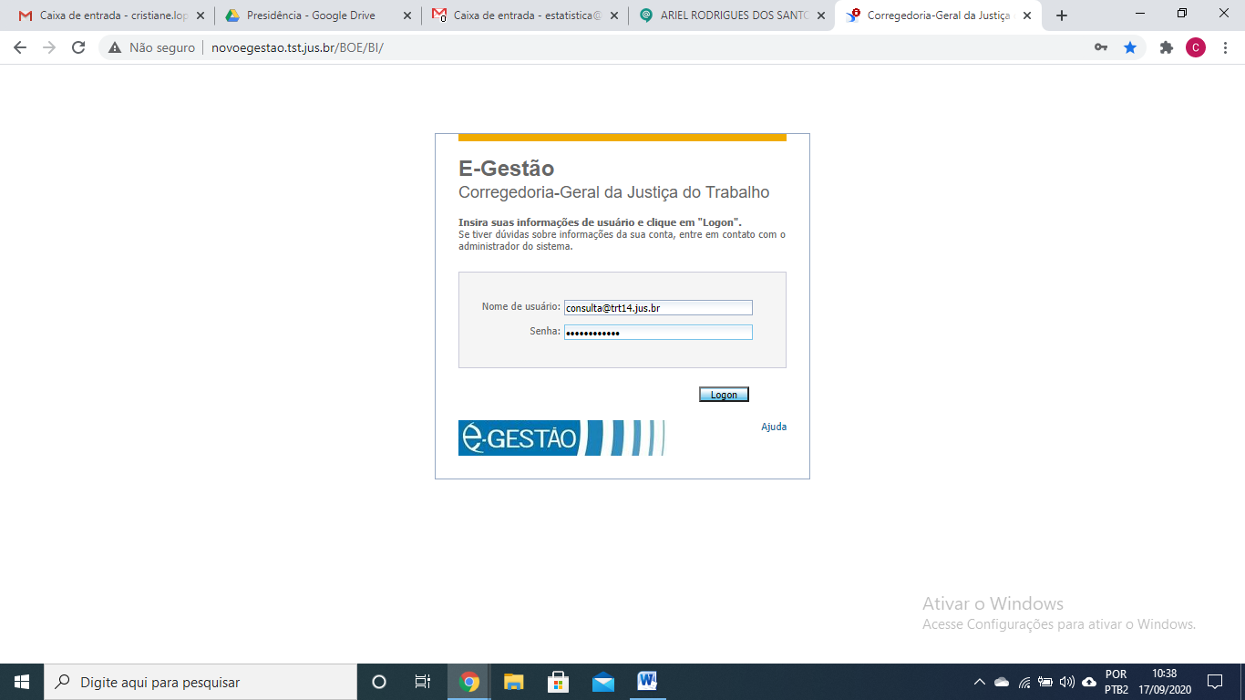

O sistema e-Gestão está disponível apenas para consulta, portanto o usuário não precisa ter qualquer receio em alterar informações, uma vez que não existe essa possibilidade.

Ao abrir o sistema, existe um menu lateral esquerdo (identificado na figura a seguir como 1) que contém as pastas de acesso. Você pode navegar nessas pastas clicando no “+” ou pela parte identificada como 2 na figura.

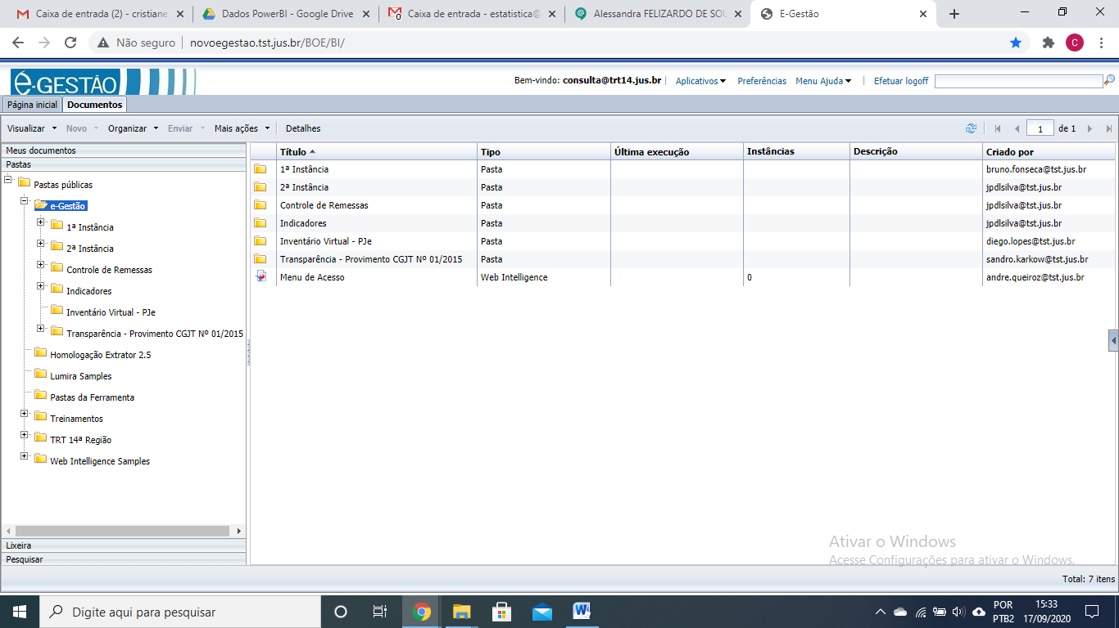

# 2. Relatório de Produtividade dos magistrados

No caso dos juízes que atuam no 1º grau, o acesso ao relatório de Produtividade deve ocorrer clicando na opção 1ª Instância -> 3 - Relatórios Gerenciais -> B - Dos Juízes -> 1 - Produtividade e selecionando o relatório “B.1.4 - Produtividade Geral”, conforme mostrado na tela a seguir:

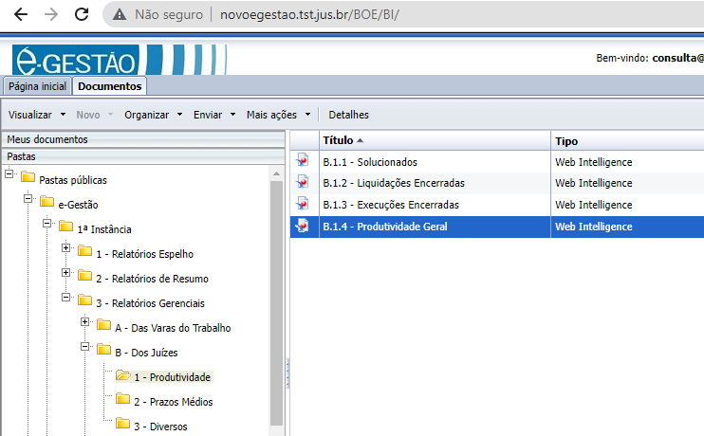

Ao dar dois cliques no relatório, será aberto um relatório pronto. Para editar os parâmetros da consulta, deve-se clicar na opção “Avançada”, que encontra-se no menu lateral esquerdo, conforme mostrado na tela a seguir:

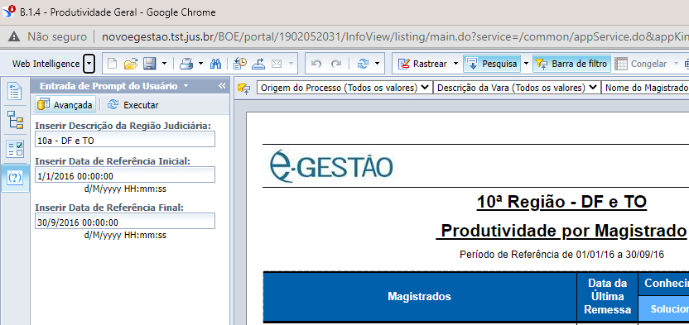

Será aberta uma tela de *prompt*, conforme mostrado a seguir. O primeiro campo a ser escolhido refere-se à Região Judiciária, que está pré selecionado como “10a - DF e TO”. Portanto, deve-se clicar na opção “Atualizar valores”, conforme destacado na tela abaixo.

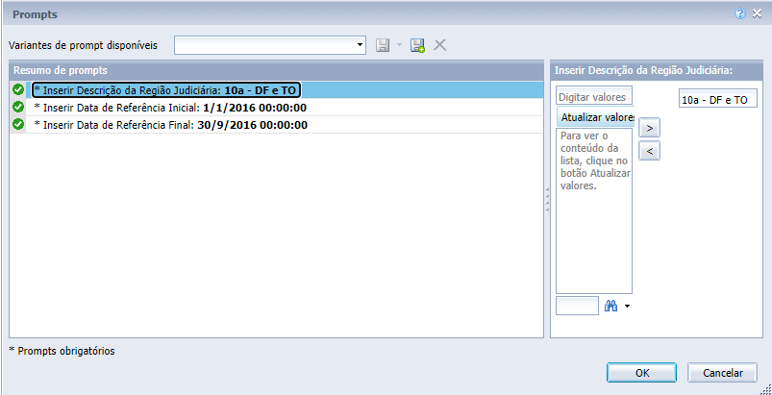

Em seguida, devem ser dados dois cliques na opção “14a - RO e AC”, conforme mostrado a seguir:

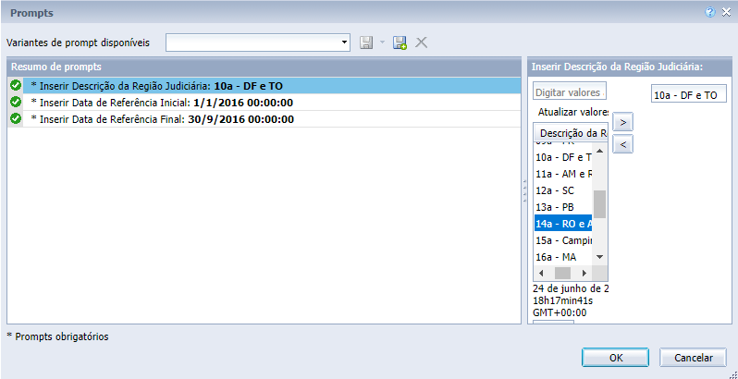

Clique no segundo campo, identificado como “*Inserir Data de Referência Inicial:”. Para isso, no campo identificado na tela abaixo como 1, deve-se digitar o período inicial no formato XX/XX/XXXX e, em seguida, deve-se clicar na seta apontada para a direita, marcada na figura como 2.

Ressalta-se que nos relatórios descritos neste tutorial as informações só são disponibilizadas para o mês fechado, portanto não há a possibilidade de verificar dados de 01/06/2022 a 15/06/2022, por exemplo. É possível verificar, nesse caso, a produtividade do mês de junho completo, sendo necessário colocar como data inicial o primeiro dia do mês (01/06/2022) e como data final o último dia do mês (30/06/2022).

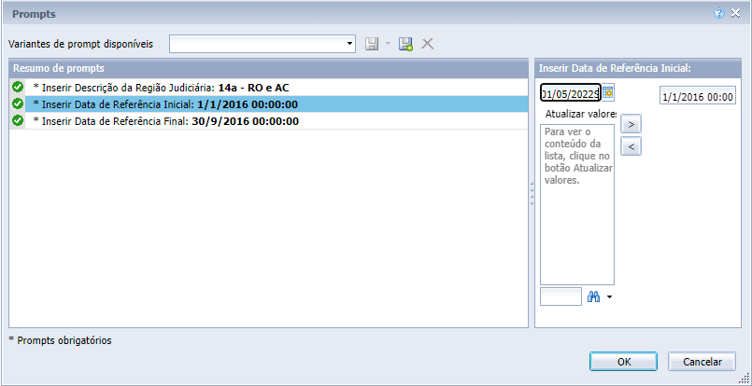

Deve-se clicar no terceiro campo, identificado como “*Inserir Data de Referência Final:” e fazer o mesmo procedimento da data inicial. Na tela abaixo, é mostrado um exemplo de como ficaria se quiséssemos visualizar a produtividade no TRT14 de 01/01/2022 a 31/05/2022. Por fim, deve-se clicar no “OK”.

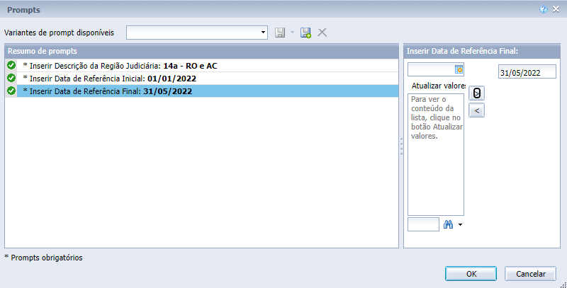

No relatório que será exibido, existem alguns itens importantes que devem ser observados. Na parte identificada como 1, existem campos de filtro disponíveis. Neste relatório, em específico, já são exibidos todos os magistrados, mas acaso desejasse visualizar apenas um deles, o mesmo poderia ser filtrado no campo “Nome do Magistrado”.

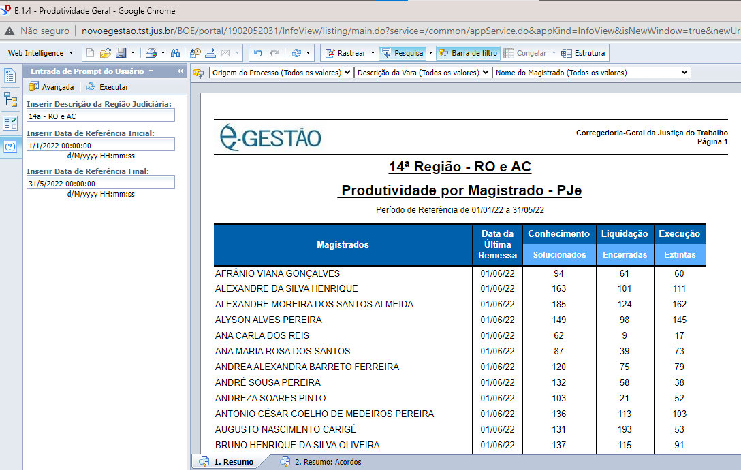

Na parte que foi identificada como 2 na figura acima, são exibidas as abas disponíveis. Nesse relatório, em específico, além da aba “1. Resumo”, que contém os processos solucionados na fase de conhecimento, as liquidações encerradas e as execuções extintas, existe a aba “2. Resumo: acordos”, que detalha o quantitativo de acordos nas fases de conhecimento e execução.

# 3. Relatório dos Processos solucionados por magistrado

Para verificar o quantitativo de processos por tipo de solução existe o relatório “B.1.1 - Solucionados”, que fica disponível no caminho 1ª Instância -> 3 - Relatórios Gerenciais -> B - Dos Juízes -> 1 - Produtividade, conforme mostrado na tela a seguir.

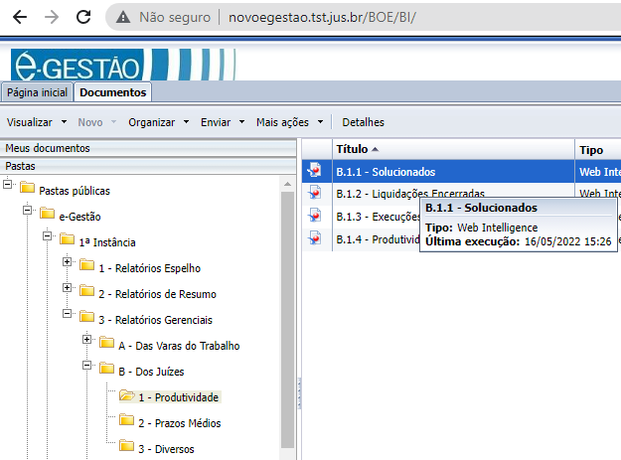

Da mesma forma que no outro relatório descrito acima, será aberta uma tela de *prompt*, em que deve ser informada a região judiciária de interesse, a data inicial e a data final, conforme mostrado na tela seguinte:

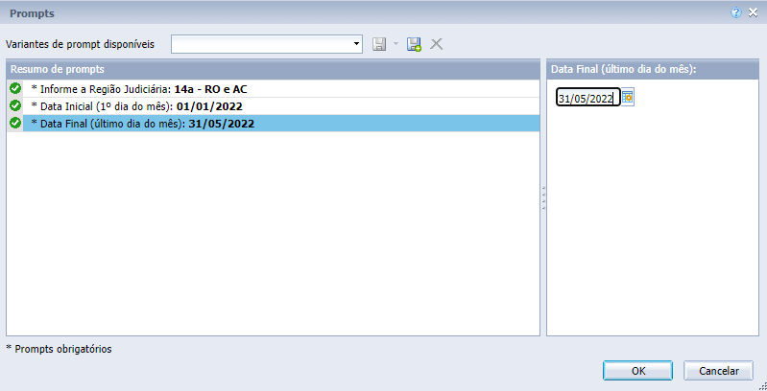

Sabe-se que normalmente será avaliado a produtividade do magistrado em um mês específico, portanto se o interesse é avaliar o mês de junho de 2022, por exemplo, deve-se colocar como data inicial 01/06/2022 e como data final 30/06/2022.

Após ser dado OK na tela acima, será exibido o relatório, contendo a quantidade de processos solucionados por magistrado em cada um dos tipos de solução: com exame de mérito (Conciliações, Julgados Procedente, Julgados Procedente em parte, Julgados Improcedente, Extintos com resolução de mérito, Outras decisões com resolução de mérito) e sem exame de mérito (Extintos sem resolução de mérito, Arquivamento, Desistência e Outras decisões sem resolução de mérito).

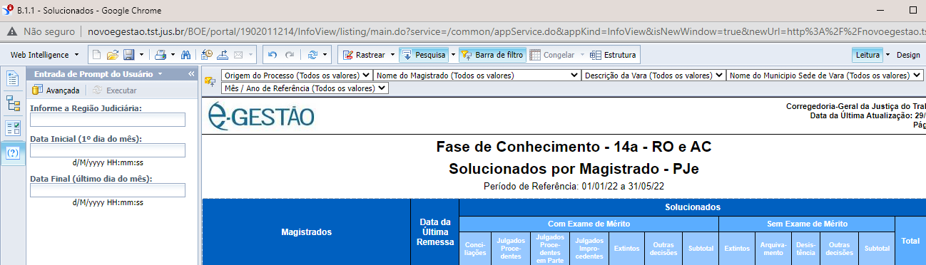

Verifique na parte inferior do relatório aberto que existem outras abas, além da que é aberta na tela, intitulada como “1. Resumo”. Conforme mostrado a seguir, existe também a aba “2. Solucionados em Audiência”, “3. Percentual de Sentenças Líquidas” e “4. Percentual de Conciliação”.



# 4. Relatório dos Pendentes de solução por magistrado

Para verificar o quantitativo de pendentes de solução por magistrado deve-se ir no caminho 1ª Instância -> 3 - Relatórios Gerenciais -> B - Dos Juízes -> 3 - Diversos e selecionando o relatório “B.3.1 - Pendentes de Solução”, conforme mostrado na tela a seguir:

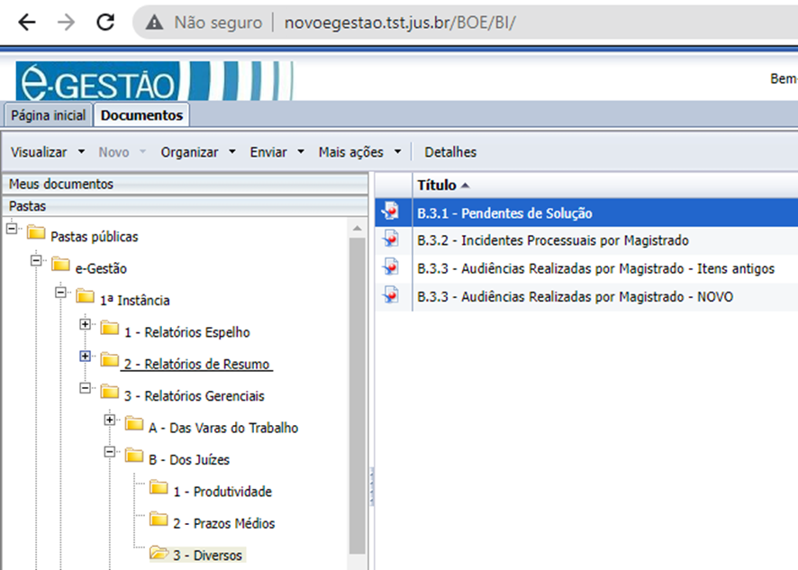

Deve-se colocar na tela de prompt aberta a região judiciária e a data final de interesse, conforme mostrado na tela de exemplo a seguir:

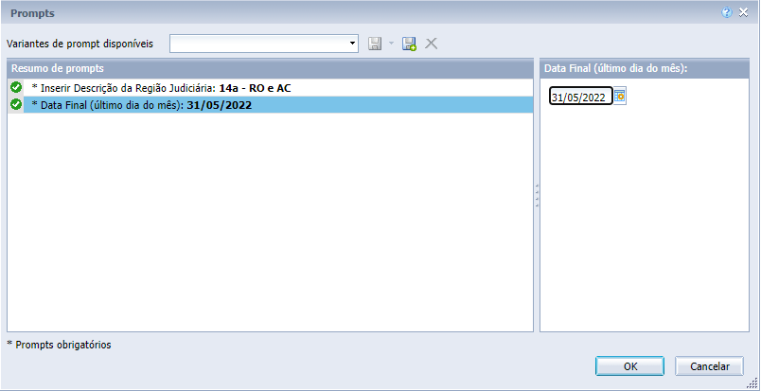

Será mostrado o relatório com o quantitativo de processos com instrução processual encerrada aguardando prolação de sentença

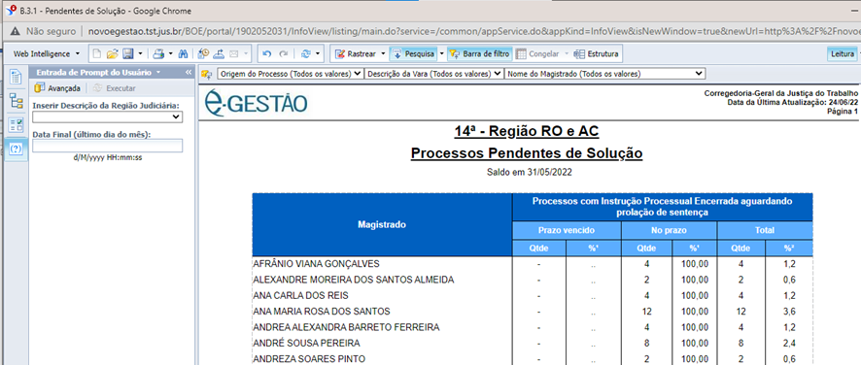

# 5. Detalhamento dos processos considerados

Caso deseje conhecer quais os processos pendentes de solução estão associados ao magistrado de interesse, deve-se ir no caminho 1ª Instância -> 2 - Relatórios de Resumo ->: B - Fase de Conhecimento -> B.05 - Processos Pendentes de Solução, no relatório “B.5. - Processos Pendentes de Solução”, conforme tela abaixo.

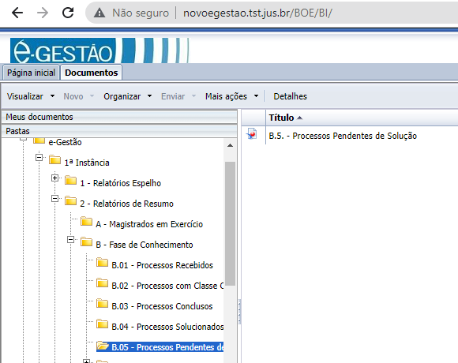

Após colocar os parâmetros desejados na tela de prompt, o relatório exibido terá uma aba “C” e “C.1”, que são os processos que estão associados aos magistrados. Portanto, pode-se clicar na aba “C”, por exemplo, e no campo de filtro “Nome do Magistrado”, seleciona-se o que se tem interesse em avaliar.

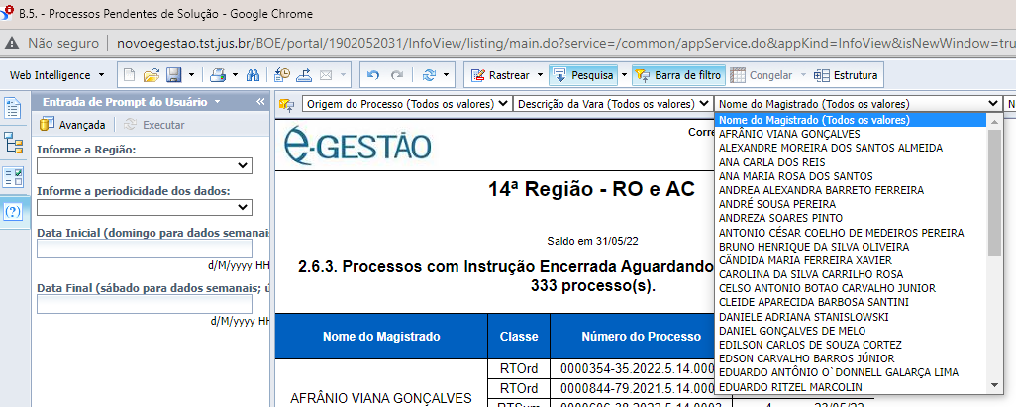

# 6. Exportação dos dados

Caso deseje salvar um relatório, você deve clicar na opção “Exportar”, conforme mostrado abaixo.

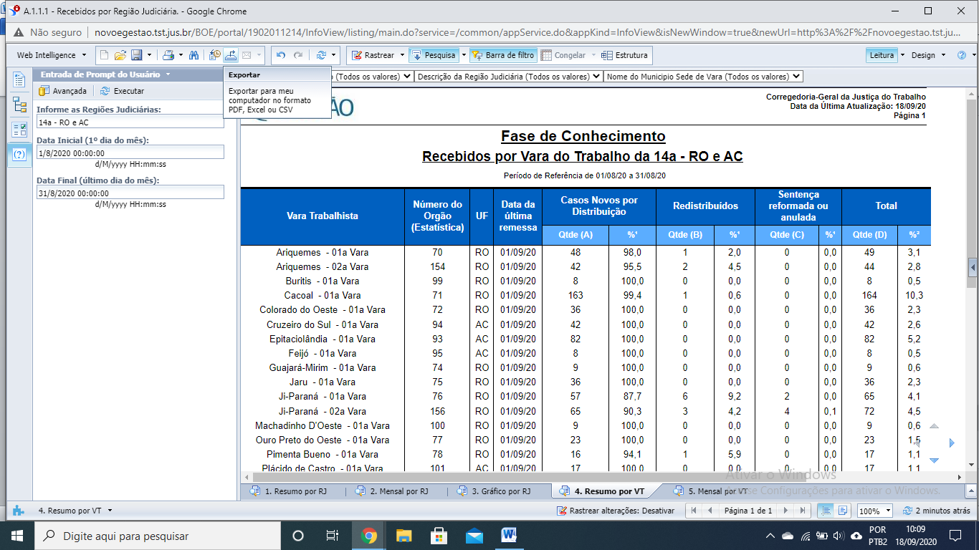

O padrão é que todas as guias do relatório estejam selecionadas e que o documento seja exportado como pdf. No entanto, você pode alterar essas escolhas, selecionando apenas as guias desejadas (parte 1 da figura a seguir) e também o tipo de arquivo a ser salvo (parte identificada como 2 na tela seguinte).

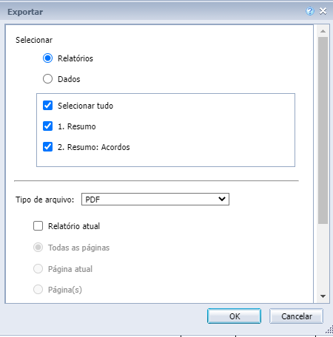

# 7. Relatórios no PJe

Também é possível verificar a produtividade dos magistrados em relatórios disponíveis no PJe. O acesso deve ser feito pelo menu lateral esquerdo, clicando no item “Relatórios Gerenciais”, conforme mostrado a seguir:

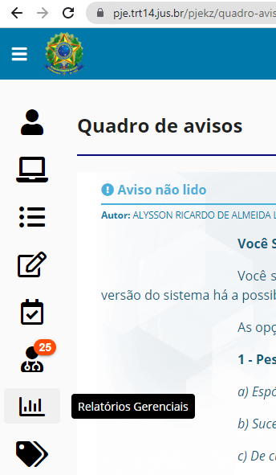

Será aberta uma nova tela, em que tem um ícone no menu superior esquerdo com 3 linhas, conforme destacado na tela a seguir. Ao se clicar nele serão abertas diversas opções, sendo que o item “Produtividade - Magistrados” oferece dois relatórios:

* Sentenças e Decisões Proferidas
* Todos os Atos Assinados

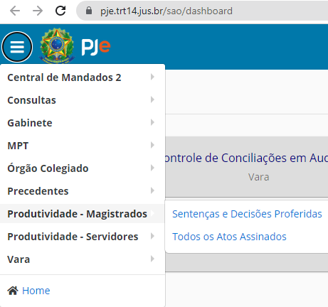

Como exemplo, clicou-se no relatório “Sentenças e Decisões Proferidas”. Deve-se preencher os parâmetros, colocando o CPF do magistrado e a data inicial e final em que se deseja realizar a consulta. Em seguida, deve-se clicar na lupa, que refere-se à opção “Executar Relatório”, conforme destacado na tela a seguir:

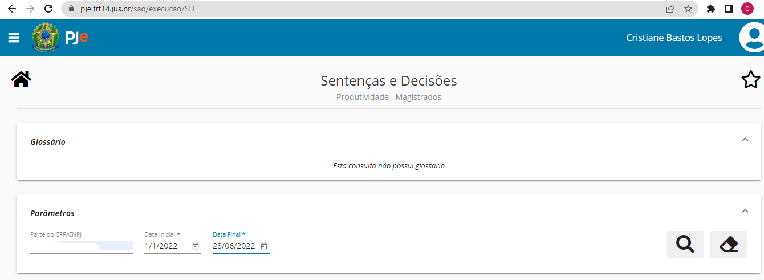

Serão exibidas na tela todas as sentenças e decisões do magistrado no período de interesse. Para exportar os dados, basta clicar no formato desejado, conforme destacado na tela a seguir:

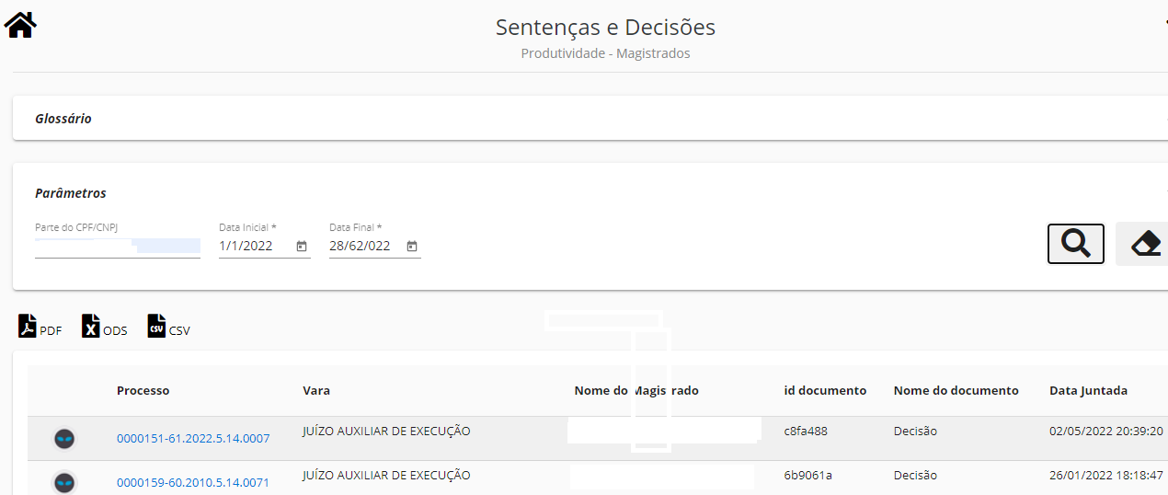

O outro relatório, que exibe todos os atos assinados, possui a mesma estrutura para geração e download dos dados. Segue um exemplo:

